**ESCUELA NORMAL DE EDUCACION PREESCOLAR**

Licenciatura en educación preescolar

Ciclo escolar 2020-2021

2do semestre sección C

**Curso:** tutoría grupal

**Trabajo:** línea de acción 1. Memoria y reflexión

**Alumnas:** Dhanya Guadalupe Saldivar Martinez

### Profesor: KARLA GRISELDA GARCIA PIMENTEL

**“Diferencias entre el cerebro del hombre y de la mujer”**

Los encéfalos femeninos y masculinos difieren en varios aspectos. El más aparente es el volumen: por término medio es entre un 8% y un 13% mayor en varones. El volumen no sirve como un índice de mayor o menor capacidad global, ni entre los individuos de una especie, ni sirve como comparación entre especies distintas. Durante siglos, la ciencia incluso ha respaldado estas nociones populares al encontrar cientos de diferencias anatómicas entre los cerebros de hombres y mujeres, que van desde el tamaño hasta la cantidad de materia

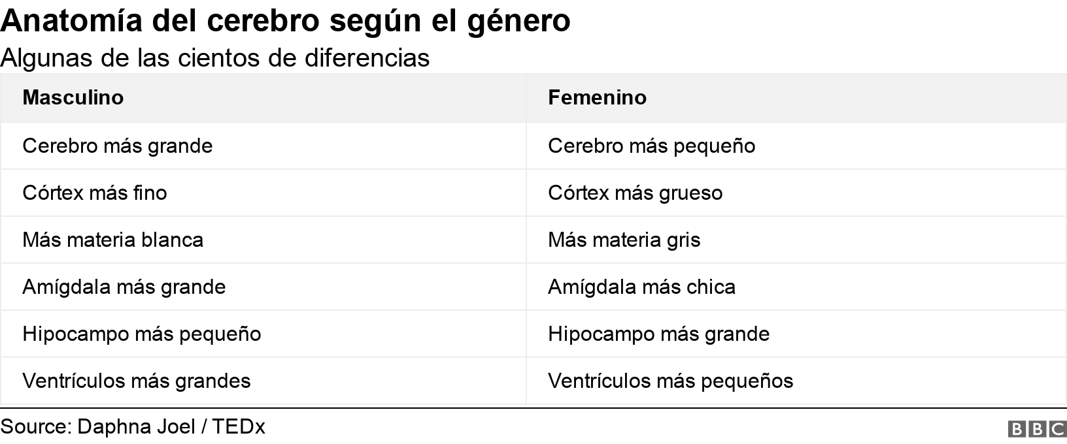

Y sin embargo, no existe un cerebro masculino y uno femenino.

Que las mujeres tengan el cerebro más chico y los hombres mayores "espacios vacíos" (ventrículos) no hace que unos u otros sean por defecto más inteligentes, o tengan predisposición a ciertos comportamiento o emociones.

En todo caso, el cerebro es intersexual. Siete años después, Joel es una referente en temas de género y neurociencia a nivel mundial. Ha publicado dos influyentes estudios sobre género y cerebro, y en septiembre editará en Estados Unidos su libro Gender mosaic ("Género mosaico").

"En general, la comunidad científica está cambiando la manera en cómo trata el sexo y está aceptando la idea de que no hay cerebros masculinos o femeninos"

**“Psicopatologías de la memoria”**

El ser humano está formado por recuerdos. Lo que somos no es más que aquello que somos capaces de recordar y de integrar, las experiencias que se vivieron en el pasado y nos definieron. Es por ello por lo que la memoria es una función cognitiva tan importante y valiosa. Son muchas las enfermedades y situaciones que pueden condicionar el funcionamiento de la memoria, ya que se trata de una dimensión ampliamente distribuida en el parénquima cerebral. En el presente artículo ahondaremos en las distintas formas de amnesia y en las anomalías del recuerdo o del reconocimiento, esto es, en las psicopatologías de la memoria.

**1. Amnesias**

El término "amnesia", de origen griego (y que podría traducirse como "olvido"), subsume un grupo extenso de alteraciones de la memoria; heterogéneo en lo que concierne a su origen, pronóstico y expresión clínica.

1.1. Amnesia retrógrada

La amnesia retrógrada es, quizá, el problema de memoria más conocido. Se describe como una dificultad específica para evocar sucesos del pasado, pero manteniéndose inalterada la capacidad de crear nuevos recuerdos.

1.2. Amnesia anterógrada

La amnesia anterógrada es un compromiso de la memoria que se caracteriza por la dificultad o imposibilidad de generar nuevos recuerdos a partir de un momento concreto. Así pues, lo que se altera es la consolidación, o el proceso que transfiere información del almacén a corto plazo hasta el almacén a largo plazo (dónde queda fijada durante más tiempo). El recuerdo del pasado se mantiene intacto.

1.3. Amnesia global transitoria

Se trata de episodios agudos en los que quien padece este problema expresa la dificultad de recordar sucesos más allá de los últimos que acaecieron en su vida; aunque se mantiene la percepción, la atención y el resto de los procesos cognitivos a su nivel basal de funcionamiento.

**2. Anomalías del recuerdo**

Las anomalías del recuerdo son habituales en la población general, aunque algunas de ellas se manifiestan preferentemente bajo el influjo del consumo de ciertas sustancias o de una patología del sistema nervioso central. En las líneas sucesivas exploraremos cuáles son y a qué pueden deberse.

2.1. Recuerdo personal incompleto

Este fenómeno se presenta en el momento en que coincidimos con una persona con la que ya lo hicimos en el pasado, y a pesar de que somos conscientes de tal matiz, no podemos identificar de qué la conocemos (o de dónde).

2.2. Sensación de conocer

Se trata de una sensación (roza la certeza) de que disponemos de conocimientos sobre un suceso concreto, o sobre un término, aunque finalmente fallamos al tratar de demostrarlos. Sucede especialmente con palabras o con conceptos, que, pese a que resultan familiares cuando los leemos o escuchamos sobre ellos, no podemos evocar su significado exacto.

2.3. Punta de la lengua

El fenómeno de la punta de la lengua (también conocido como Top of Tongue o simplemente TOT) describe la incomodísima sensación que surge al vernos incapaces de pronunciar una palabra concreta, pese a conocerla y desear usarla en el contexto de alguna conversación.

**3. Anomalías del reconocimiento**

Las anomalías del reconocimiento son errores en la forma en que se procesa un recuerdo o un estímulo ubicado en el presente, y que se podrían resumir como falsos reconocimientos positivos (sensación de que se "recuerda" un hecho que se está viviendo por primera vez) o falsos reconocimientos negativos (percepción de que algo vivido con anterioridad surge ante nuestros ojos como totalmente nuevo).

3.1. Dejà vu

El dejà vu es una sensación conocidísima, ya que prácticamente todos hemos podido vivirla en alguna ocasión. Se trata de la percepción de que una situación realmente novedosa está bruñida de una gran familiaridad, como si no fuera la primera vez que se transita por ella.

3.3. Criptomnesia

La criptomnesia consiste en la firme creencia de que un recuerdo no es tal, sino que se trata de una producción original. De esta forma, se corre el riesgo de adoptar como propias ideas o reflexiones de otras personas, puesto que su acceso a la memoria carece de familiaridad y/o de reconocimiento.

**Referencias bibliográficas:**

* Camina, E. y Güell, F. (2017). The Neuroanatomical, Neurophysiological and Psychological Basis of Memory: Current Models and Their Origins. Frontiers on Psychology, 8, 1-16.
* Tyng, C.M., Amin, H.U., Saad, M.N. y Malik, A.S. (2017). The Influences of Emotion on Learning and Memory. Frontiers on Psychology, 8, 1-22.